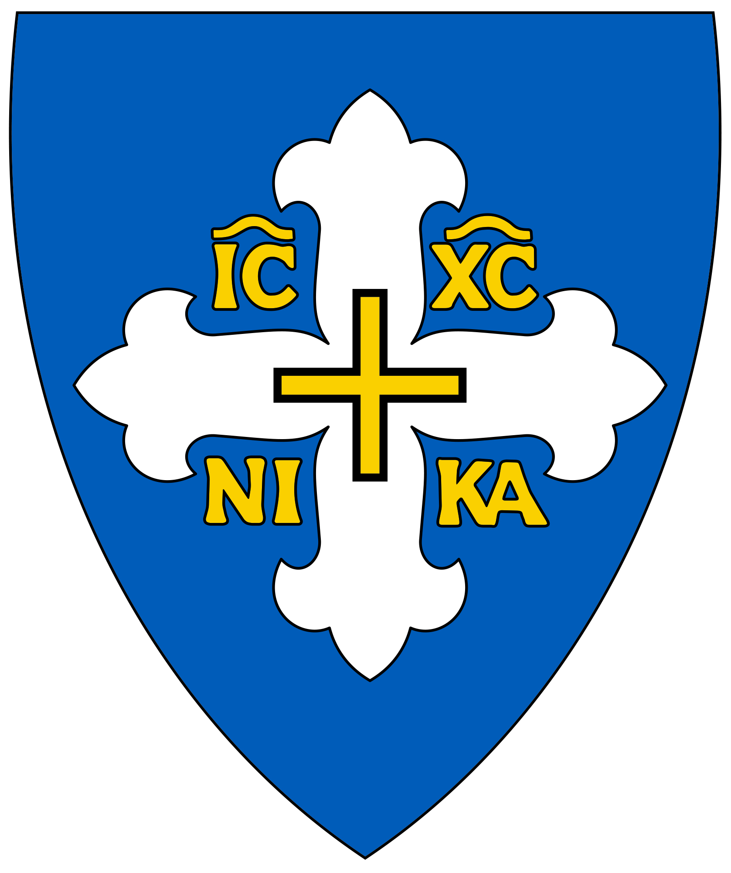

Eesti Apostlik-Õigeusu Kirik

Eesti Vabariigi Kliimaministeerium
Suur-Ameerika 1, 10122 Tallinn
info@kliimaministeerium.ee

Otsustuskorras tasuta võõrandamise taotlus:
Eesti Apostlik-Õigeusu Kiriku Malvaste Prohvet Eelija Kabel, tunnus 20501:001:1783.

Kõrgessaare Vallavalitsus on 06. September 1996 aasta korralduse nr 142 alusel andnud 16. oktoobri 1996 aasta aktiga nr 7 Eesti Apostlik-Õigeusu Kirikule üle Malvaste kabeli hoone. Vara tagastamise käigus jäi tagastamta Malvaste kabeli alune maa. Käesolevaga esitame Malvaste kabeli aluse maa (tunnus 20501:001:1783) tasuta võõrandamise taotluse.

Eesti Apostlik-Õigeusu Kiriku Kirikuvalitsuse esimees
Tallinna ja kogu Eesti metropoliit Stefanus

Kirikuvalitsuse liige
Ülempreester Aleksander Aivar Sarapik

Lisa:
Kõrgessaare Vallavalitsuse tagastatava Vara Üleandmise akt nr 7, 16. oktoober 1996.

